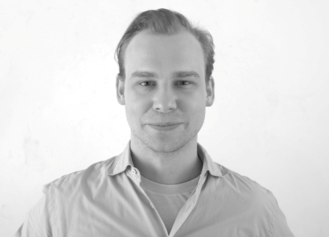

1981 in nürnberg geboren

lebt und arbeitet in nürnberg

seit mehreren jahren als freischaffender künstler tätig

seit 2011 nicht-exklusiv vertreten durch galerie kannegießer/ fürth

[www.galerie-kannegiesser.de](http://www.galerie-kannegiesser.de)

**ausstellungen elmar maria :**

// 06.10.2011 - 27.10.2011 // hof galerie sylt / sylt

// 10.11.2011 // vernissage kunst bei kannegiesser / fürth

// 04.12.2011 // adventsausstellung galerie kannegiesser / fürth

// 01.01.2012 - 31.12.2013 // dauerausstellung galerie kannegiesser / fürth

// im rahmen des kunstpreises der nürnberger nachrichten 2012 :

- JÜNGSTER TEILNEHMER-

// 26.07.2012 - 09.09.2012 // kunsthaus nürnberg im kunstkulturquartier / nürnberg

// 08.10.2012 - 18.11.2012 // museum für angewandte kunst / gera

// 03.08.2012 // galerie contempora / bamberg

// 08.04.2013 – 30.04.2013 // große einzelausstellung in der zentrale der

hypovereinsbank fürth

www.elmar-maria.de